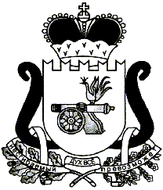

АДМИНИСТРАЦИЯ БОБРОВИЧСКОГО СЕЛЬСКОГО ПОСЕЛЕНИЯ

ЕЛЬНИНСКОГО РАЙОНА СМОЛЕНСКОЙ ОБЛАСТИ

**П О С Т А Н О В Л Е Н И Е**

от 10.01.2022 №01

д. Богородицкое

О признании утратившим силу

постановление Администрации

Бобровичского сельского поселения

Ельнинского района Смоленской

области от 24.08.2018 г. №75

В целях приведения нормативных правовых актов в соответствие с законодательством Российской Федерации,

Администрация Бобровичского сельского поселения Ельнинского района Смоленской области

п о с т а н о в л я е т:

1. Признать постановление Администрации Бобровичского сельского поселения Ельнинского района Смоленской области от 24.08.2018 г. №75 «Об утверждении Административного регламента по осуществлению муниципального контроля за соблюдением Правил благоустройства территории Бобровичского сельского поселения Ельнинского района Смоленской области» утратившим силу.

2. Настоящее постановление опубликовать в газете «Бобровичский вестник» и разместить на официальном сайте Администрации Бобровичского сельского поселения Ельнинского района Смоленской области в информационно-телекоммуникационной сети «Интернет».

3. Контроль за исполнением настоящего постановления оставляю за собой.

Глава муниципального образования

Бобровичского сельского поселения

Ельнинского района Смоленской области Р.Н. Малахова